УТВЕРЖДАЮ

Руководитель ОД – начальник
ФП (ФК) училища
__________________м-р Д.В. Руденко

ПОЛОЖЕНИЕ

о проведении первенства Оренбургского президентского кадетского училища по спортивному ориентированию

Номер-код вида спорта: 0830005511Я

Оренбург – 2019 г.

1. ОБЩИЕ ПОЛОЖЕНИЯ
1.1. Первенство ОПКУ по спортивному ориентированию проводится в соответствии с Планом проведения физкультурных и спортивных мероприятий в ОПКУ на 2019 год.
1.2. Соревнования проводятся с целью популяризации и развития спортивного ориентирования среди кадет.
1.3. Задачи соревнования:
развитие физических, морально-психологических качеств у воспитанников, прикладных умений и навыков, вовлечения их в регулярные занятия спортом;
выявление сильнейших спортсменов и команд;
выполнение спортивных разрядов.

2. МЕСТО И СРОКИ ПРОВЕДЕНИЯ СОРЕВНОВАНИЙ
2.1. Соревнования проводятся в Зауральной роще и на территории ОПКУ: 24 апреля (среда) 17.00 – дистанция кросс – спринт (территория ОПКУ), 25 апреля (четверг) 17.00 – дистанция кросс – классика (Зауральная роща).

3. ТРЕБОВАНИЯ К УЧАСТНИКАМ И УСЛОВИЯ
ДОПУСКА К СОРЕВНОВАНИЯМ
3.1. К участию в соревнованиях допускаются команды курсов ОПКУ, воспитатели и командный состав курса.
3.2. Состав команды от курса 10 кадет + допускается участие воспитателей и командного состава курса.

4. УСЛОВИЯ ПРОВЕДЕНИЯ И ПРОГРАММА СОРЕВНОВАНИЙ

4.1. Соревнования лично-командные, проводятся в соответствии с правилами проведения соревнований по виду спорта, утвержденными приказом Министерства спорта России.

Зачет подводится по трем возрастным группам:
5-6 класс
7-8 класс
9-11 класс
Воспитатели и командный состав соревнуются на отдельной дистанции, места и очки подводятся отдельно (допускается прохождение дистанции шагом).
Командные очки начисляются за 1 место – 15 очков, 2 место – 13 очков, 3 место – 10 очков, 4 место – 9 очков, 5 место – 8 очков, 6 место – 7 очков, 7 место – 6 очков, 8 место – 5 очков, 9 место – 4 очка, 10 место – 3 очка. В случае не прохождения дистанции (не взят один или более контрольный пункт, нарушена последовательность взятия контрольных пунктов) очки участнику не начисляются.

5. ПОДВЕДЕНИЕ ИТОГОВ И ОПРЕДЕЛЕНИЕ ПОБЕДИТЕЛЕЙ СОРЕВНОВАНИЙИ ПОДАЧА ПРОТЕСТОВ
5.1.Победители в личном зачете определяются на каждой дистанции по лучшему времени.
5.2. Командные места в каждом виде программы определяются по наибольшему количеству набранных очков участниками команды. Очки одного лучшего результата воспитателей и командного состава курса плюсуется к сумме очков курса.
5.3. В случае равенства суммы очков у команд, преимущество получает команда, у которой больше 1, 2 и 3 мест (в том числе и на дистанции для воспитателей и командного состава).
5.4. Общекомандное место определяется по сумме очков по двум видам программы. В случае равенства очков у двух или нескольких команд, преимущество получает команда, имеющая лучший командный результат на дистанции «кросс - классика».

6. НАГРАЖДЕНИЕ
6.1. Участники, занявшие 1, 2 и 3 место в отдельных дисциплинах награждаются спортивной медалью и грамотой.
6.2. Команды, занявшие 1, 2 и 3 место в общекомандном зачете награждаются грамотами.
6.3. Решением организационного комитета по итогам соревнований участники и команды могут награждаться ценными памятными призами (подарками) спонсоров соревнований.

7. ПОДАЧА ЗАЯВОК НА УЧАСТИЕ В СОРЕВНОВАНИЯХ
7.1.Предварительные заявки на участие в соревнованиях подаются он-лайн по адресу: http://orgeo.ru/event/9371. Предварительная заявка – обязательное условие для допуска участников. Официальная заявка (бланк в приложении) с визой врача подается до старта при получении номеров.
8. Приложения:
Правила соревнований по спортивному ориентированию:
https://rufso.ru/pravila/
Условные знаки карт спортивного ориентирования: ссылка
Литература для подготовки к соревнованиям:
https://rufso.ru/literatura/
Телефон главного судьи соревнований:
Долгов Ефим Николаевич 8 9878693514
Приложение
ИНСТРУКЦИЯ ПО РАБОТЕ С ЭЛЕКТРОННОЙ ОТМЕТКОЙ
Спортсмен в предстартовой зоне должен очистить ЧИП в стирающей станции (очистка). Далее в стартовой зоне произвести проверку ЧИПа. На старте стартовое время начинается в момент отметки в стартовой станции. Отметка на КП длится 0,3 сек.
Для правильной отметки нужно приложить к белому кругу на станции и зафиксировать (без движения) до подачи звукового и светового сигнала. Избегайте скользящих движе-ний чипом, отметке требуется время (0.3) секунды для передачи информации на ЧИП. По её окончании раздается звуковой сигнал, и зажигаются световые индикаторы. Если вы не уверены в том, что отметка произошла (не услышали звуковой сигнал, не увидели световые индикаторы), можете произвести отметку еще раз, но помните, что в ЧИПе регистрируется ограниченное количество отметок (20). ВНИМАНИЕ! Отметку компостером производить только при неисправном оборудования SPORTIdent. Если впоследствии выясниться что оборудование рабочее – то отметка в карте не засчитывается.
Старт по стартовой станции. Финиш фиксируется финишной станцией.
ЗАПРЕЩАЕТСЯ ПРОКАЛЫВАТЬ ЧИП КОМПОСТЕРОМ, СГИБАТЬ

Пример спортивной карты спринта.
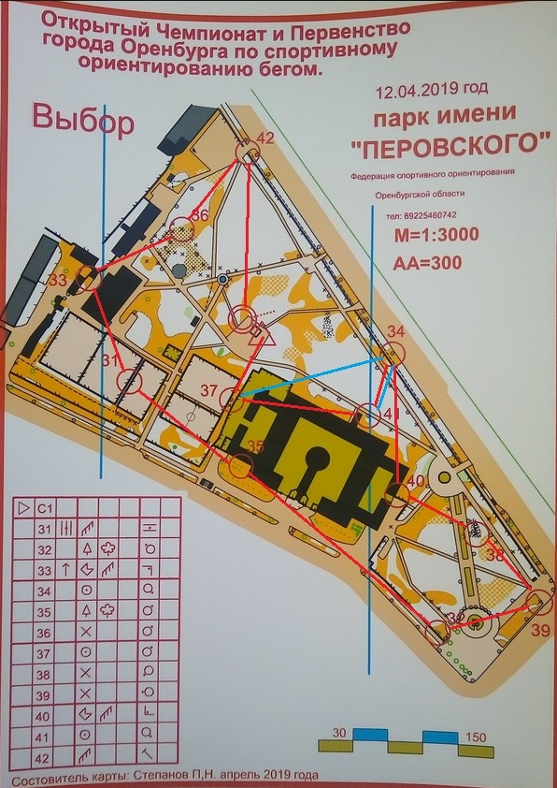

ЗАЯВКА

на участие команды ___________________________________ в первенстве
ОПКУ по спортивному ориентированию

№  п/п | Фамилия,  имя, отчество | Год рождения | Спорт.  разряд | Вид соревнования | Допуск врача
1
2
3
4
5
6
7
8
9
10
11
12
Председатель спортивного комитета Врач
курса
____________________________ __________________________
подпись фамилия подпись фамилия печать

Руководитель курса
__________________________________________
в/зв. подпись фамилия

